Задания для подготовки к контрольной работе
- Вычислите:
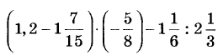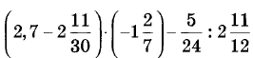

- Решите уравнения:
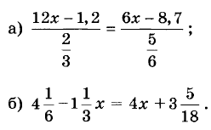
- Упростите и найдите значение выражения:
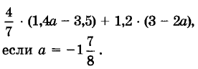
- Решите задачи:
А) На каждой из двух полок стоит одинаковое количество книг. После того, как с верхней полки переставили на нижнюю 6 книг, на нижней полке стало втрое больше книг, чем на верхней. Сколько книг было на каждой полке первоначально?
В) В первый день турист преодолел 20% намеченного пути, во второй день- 3/7 всего пути, а в третий день-оставшиеся 13 км. Сколько километров турист преодолел за три дня?
5. Найдите общий корень уравнений и
6. Запишите
А) наибольшее трехзначное число, которое состоит из четных цифр и делится на 9;
В) наименьшее четырехзначное число, кратное 6.
7. Найдите х из пропорции: 